
REPUBLIKA HRVATSKA
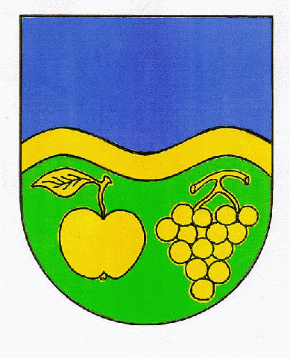
VUKOVARSKO-SRIJEMSKA ŽUPANIJA
OPĆINA JARMINA
OPĆINSKO VIJEĆE

KLASA: 015-01/19-01/1
UR.BROJ: 2188/04-01-19-47
Jarmina, 24. svibnja 2019. godine

Na temelju članka 39. Zakona o poljoprivrednom zemljištu („Narodne novine“ broj 20/2018) i članka 30. Statuta Općine Jarmina („Službeni vjesnik“ Vukovarsko srijemske županije 7/18 Općinsko vijeće Općine Jarmina na svojoj 22. sjednici održanoj dana 24. svibnja 2019. godine donosi:

ODLUKU
o imenovanju Povjerenstva za uvođenje u posjed
poljoprivrednog zemljišta na području Općine Jarmina

Članak 1.
Ovom odlukom imenuju se članovi Povjerenstva za uvođenje u posjed poljoprivrednog zemljišta u vlasništvu Republike Hrvatske na području Općine Jarmina.
Sukladno članku 39. Zakona o poljoprivrednom zemljištu („Narodne novine“ broj 20/2018) Povjerenstvo čine članovi pravne, geodetske i agronomske struke.

Članak 2.
Članovima Povjerenstva iz članka 1. ove Odluke imenuju se:
- Andrea Klarić, dipl.iur.,
- Robert Moser, dipl.ing geo.,
- Miroslav Bekavac, dipl.ing. agr.

Članak 3.
Članovi Povjerenstva imaju pravo na naknadu za svoj rad. Iznos naknade odredit će posebnom odlukom općinski načelnik.

Članak 4.
Ova Odluka stupa na snagu osmog dana od dana objave se u “Službenom vjesniku” Vukovarsko-srijemske županije, a bit će objavljena i na oglasnoj ploči i web stranici Općine Jarmina (www.jarmina.hr).

Predsjednik Općinskog vijeća

Dragutin Culi

